满天星班观察日志
日期 2025年 3 月 5 日
今日一日活动
宝宝 |  | 生活活动 |  |  |  |  | 学习活动
姓名 | 入园情绪 | 上午点心 | 午餐 | 午睡 | 下午点心 | 大便
李茗泽 | 入园时、午睡前有一些情绪。 | 鲜牛奶 √  芝士卡拉棒 √ | 虾仁炒饭√  玉米枸杞汤√ | 12：50左右入睡。 | 番茄鸡蛋焖面√  蓝莓×  香蕉√ | 无 | - 晨间游戏活动  宝宝们入园后进行了自主游戏，游戏活动有娃娃家（小厨房）、室内滑滑梯、桌面游戏（益智玩具、美工玩具）、图书区。  - 户外活动  今天我们开着小火车逛了逛幼儿园，在幼儿园的草地上有好几个会唱歌的蘑菇，它们会发出好听的音乐声。  逛到户外运动场地，我们在滑滑梯上玩了一会儿游戏。  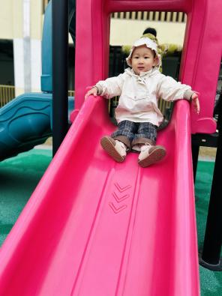  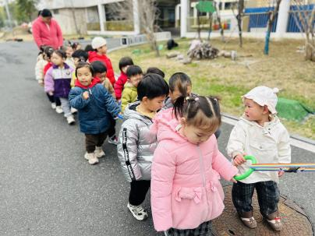  - 学习活动  （一）音乐游戏《做果汁》、《毛毛虫爬呀爬》、《大巨人与小矮人》、《小跳蚤》、《五只猴子吃香蕉》、《棒棒糖》  在早点之前、午点之后宝宝们跟着音乐进行了律动游戏，大部分宝宝都能够跟着音乐一起动起来啦！  - 精细动作：送毛毛虫回家  今天宝宝们用夹子送毛毛虫们回家啦！老师教我们用大拇指和食指捏住夹子的小尾巴，让它张开大嘴巴，咬住毛毛虫，把它送回家！  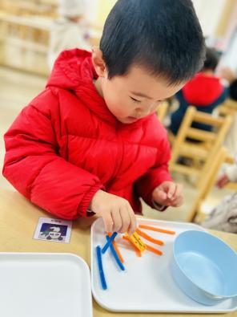  - 延时班活动  今天宝宝们进行了泥工游戏，他们使用工具把橡皮泥压扁，再用模具压出各种形状。  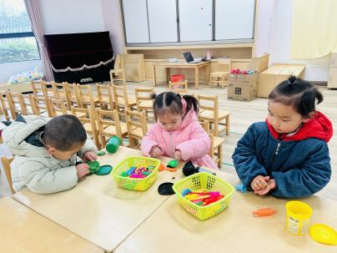
孙煦深 | 好 | 鲜牛奶 √  芝士卡拉棒 √ | 虾仁炒饭√  玉米枸杞汤√ | 12：40前入睡。 | 番茄鸡蛋焖面√  蓝莓√  香蕉√ | 无
陈锦瑜 | 刚入园时有一点情绪。 | 鲜牛奶 √  芝士卡拉棒 √ | 虾仁炒饭√（一半）  玉米枸杞汤√ | 12：40前入睡。 | 番茄鸡蛋焖面√  蓝莓√  香蕉√ | 无
付轩珞 | 好 | 鲜牛奶 √  芝士卡拉棒 √ | 虾仁炒饭√  玉米枸杞汤√ | 12：40前入睡。 | 番茄鸡蛋焖面√  蓝莓√  香蕉√ | 无
张茉洵 | 好 | 鲜牛奶 √  芝士卡拉棒 √ | 虾仁炒饭√  玉米枸杞汤√ | 12：40前入睡。 | 番茄鸡蛋焖面√  蓝莓√  香蕉√ | 无
吴心诺 | 偶尔想起妈妈会哭一会。 | 鲜牛奶 √  芝士卡拉棒 √ | 虾仁炒饭√  玉米枸杞汤√ | 12：40前入睡。 | 番茄鸡蛋焖面√  蓝莓√  香蕉√ | 无
陶悦 | 好 | 鲜牛奶 √  芝士卡拉棒 √ | 虾仁炒饭√（大半）  玉米枸杞汤√（少量） | 12：40前入睡。 | 番茄鸡蛋焖面√  蓝莓√  香蕉√ | 无
李若涵 | 上午十点前，中午一点多，想起妈妈哭了一阵，两点左右情绪好转。 | 鲜牛奶 ×  芝士卡拉棒 × | 虾仁炒饭×  玉米枸杞汤× | 躺在床上未入睡。 | 番茄鸡蛋焖面×  蓝莓×  香蕉√ | 无
徐锦晔 | 好 | 鲜牛奶 √  芝士卡拉棒 √ | 虾仁炒饭×  玉米枸杞汤√ | 12：40前入睡。 | 番茄鸡蛋焖面√（少量）  蓝莓√  香蕉√ | 无
任昱霖 | 好 | 鲜牛奶 √  芝士卡拉棒 √ | 虾仁炒饭√  玉米枸杞汤√ | 12：40前入睡。 | 番茄鸡蛋焖面√  蓝莓√  香蕉√ | 无
石安饶 | 好 | 鲜牛奶 √  芝士卡拉棒 √ | 虾仁炒饭√  玉米枸杞汤√ | 12：40前入睡。 | 番茄鸡蛋焖面√  蓝莓√  香蕉√ | 无
张羿琛 | 刚入园时有一些情绪 | 鲜牛奶 √  芝士卡拉棒 √ | 虾仁炒饭√  玉米枸杞汤√ | 12：40前入睡。 | 番茄鸡蛋焖面√  蓝莓√  香蕉× | 无
毛跃 | 好 | 鲜牛奶 √  芝士卡拉棒 √ | 虾仁炒饭√  玉米枸杞汤√ | 12：40前入睡。 | 番茄鸡蛋焖面√  蓝莓√  香蕉√ | 无
陈胤辰 | 好 | 鲜牛奶 √  芝士卡拉棒 √ | 虾仁炒饭√  玉米枸杞汤√ | 躺在床上未入睡。 | 番茄鸡蛋焖面√  蓝莓√  香蕉√ | 无
邹子沐 | 好 | 鲜牛奶 √  芝士卡拉棒 √ | 虾仁炒饭√  玉米枸杞汤√ | 12：40前入睡。 | 番茄鸡蛋焖面√  蓝莓√  香蕉√ | 无
陈阳 | 好 | 鲜牛奶 √  芝士卡拉棒 √ | 虾仁炒饭√  玉米枸杞汤√ | 12：40前入睡。 | 番茄鸡蛋焖面√  蓝莓√  香蕉√ | 无
刘翊鸣 | 偶有情绪，哭了一会儿。 | 鲜牛奶 √  芝士卡拉棒 √ | 虾仁炒饭√  玉米枸杞汤√ | 12：40前入睡。 | 番茄鸡蛋焖面√  蓝莓√  香蕉√ | 无
魏浩炎 | 好 | 鲜牛奶 √  芝士卡拉棒 √ | 虾仁炒饭√  玉米枸杞汤√ | 12：40前入睡。 | 番茄鸡蛋焖面√  蓝莓√  香蕉√ | 无
王思瑞 | 好 | 鲜牛奶 √  芝士卡拉棒 √ | 虾仁炒饭√  玉米枸杞汤√ | 12：40前入睡。 | 番茄鸡蛋焖面√  蓝莓√  香蕉√ | 无
包星允 | 好 | 鲜牛奶 √  芝士卡拉棒 √ | 虾仁炒饭√  玉米枸杞汤√ | 13：00前入睡。 | 番茄鸡蛋焖面√  蓝莓√  香蕉√ | 无
马欣雨 | 好 | 鲜牛奶 √  芝士卡拉棒 √ | 虾仁炒饭√  玉米枸杞汤√ | 躺在床上未入睡。 | 番茄鸡蛋焖面√  蓝莓√  香蕉√ | 无
肖柠舟 | 刚入园时有一些情绪，很快缓解。 | 鲜牛奶 √  芝士卡拉棒 √ | 虾仁炒饭√  玉米枸杞汤√ | 12：40前入睡。 | 番茄鸡蛋焖面×（吃了一个肉松饼）  蓝莓√  香蕉√ | 无
周昕妤 | 好 | 鲜牛奶 √  芝士卡拉棒 √ | 虾仁炒饭√（一半）  玉米枸杞汤√ | 12：40前入睡。 | 番茄鸡蛋焖面√  蓝莓√  香蕉√ | 无

